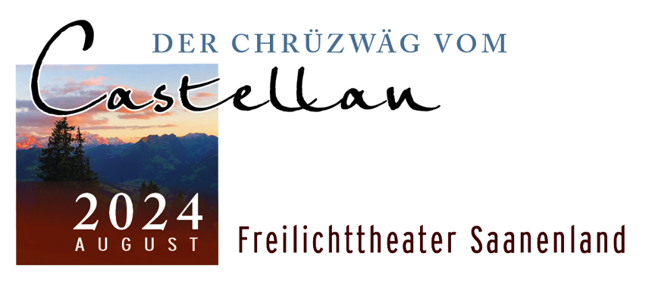

Gstaad, Juni 2023

«Der Chrüzwäg vom Castellan» wird 2024 aufgeführt
Mit grosser Freude möchten wir Ihnen mitteilen, dass das Freilichttheater «Der Chrüzwäg vom Castellan» endlich aufgeführt wird. Dieses einzigartige Schauspiel wird in der geschwungenen Naturarena im «Chübeli» auf der Wispile stattfinden. Es bietet eine wunderbare Gelegenheit, eine künstlerische Darbietung unter freiem Himmel zu erleben und Teil eines lokalen Ereignisses zu sein.
Sicher erinnern Sie sich, dass das Projekt ursprünglich zum Jubiläum des Männerchors «Echo vom Olden» und des Schweizer Alpenclubs Oldenhorn ins Leben gerufen wurde und leider nach fortgeschrittenen Vorbereitungen wegen der Pandemie verschoben werden musste. Nun endlich ist es so weit. Im Sommer 2024 begeistern Darsteller aus dem Saanenland das Publikum mit der Inszenierung des historischen Bühnenstoffes von Johann Jakob Romang.
«Der Chrüzwäg vom Castellan» erzählt die fesselnde Geschichte des Freikaufs der Saaner von den Greyerzern, ein Ereignis, das historisch im Saanenland und Pays-d’Enhaut angesiedelt ist. Das Stück entführt die Zuschauer in vergangene Zeiten, erweckt Legenden und Traditionen der Region auf authentische Weise zum Leben. Es verbindet die Vergangenheit mit der Gegenwart und ist gleichzeitig eine Hommage an unsere Ahnen, die beharrlich für das Saanenland eingestanden sind.
Über die redaktionelle Verarbeitung dieser Meldung würden wir uns sehr freuen. Für weitere Informationen und Presseanfragen stehen wir Ihnen gerne zur Verfügung. Bitte kontaktieren Sie uns unter den unten angegebenen Kontaktdaten.
Vielen Dank für Ihre Aufmerksamkeit.

Armin Oehrli André Oehrli
Präsident Vizepräsident

Kontaktdaten:
- Armin Oehrli, 079 291 30 43 a.oehrli@bluewin.ch
- André Oehrli, 079 377 19 25 aoe@alpinelektro.ch

www.freilichttheater-castellan.ch
